附件2
酒店位置图及交通路线
酒店名称：华星宾馆（山东省威海市荣成市成山大道东端1号）
位置图：
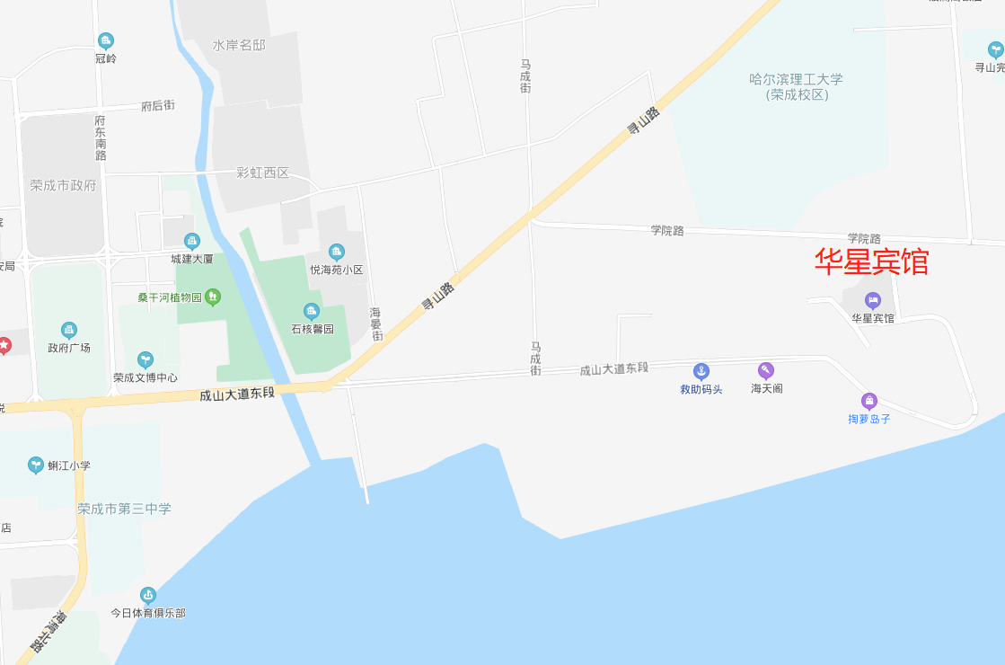
飞机：威海大水泊国际机场 高铁：荣成站
交通路线：
- 威海大水泊国际机场－华星宾馆:约27公里。
因疫情期间机场大巴班次时刻变动较大，需以机场发布的时间为准，可提前拨打机场巴士电话0631-8641788咨询，以免耽误行程。
2. 高铁荣成站－华星宾馆：约12公里。

